Община Созопол представя BeNet на „Ваканция и СПА Експо“ 2019
Акцентът на тазгодишното участие на Община Созопол в Международната туристическа борса „Ваканцияи СПА Експо“, която ще се проведе от 14-и до 16-и февруари 2019 г. в Интер Експо Център – София, е представянето на въведената през миналата година на територията на града дигитална комуникационна система BeNet и възможностите, които тя дава за бърз, организиран и лесен достъп до информация за всички туристически обекти и събития от културния афиш, както ипредлаганите услуги от местния бизнес и общинската администрация.
Иновативната система представя по атрактивен начинкултурно-историческото наследство на Община Созопол, обединявайки местните забележителности, археологически находки, църкви, параклиси и музеи в игровия формат „Обиколка на Созопол“ / „Tour de Sozopol“, чиято цел е да стимулира туристите да посетят всички обхванати в обиколката обекти и регистрират през BeNetсвоите посещения, срещу награди за най-усърдните от тях – златна, сребърна или бронзова дигитална туристическа значка. В системата се съдържа и актуална информация за фестивалите и културната програмана града.
BeNetпредоставяна местния бизнес в Созопол модерен и безплатен начин да информира българските и чуждестранни гости за своите продукти и услуги. След създаване на собствен профил (акаунт) в системата, всеки търговец може да представяпредложенията сиза предстоящия туристически сезон, следвайки няколко прости стъпки: да посочи къде се намира обектът му, да опише какво предлага, както и други важниособености на предложението. Има възможност за използване на снимки и показване наинформацията на три езика – български, руски и английски.Подробни обяснения за регистрацията на профил на търговец са налични на www.benet.bg
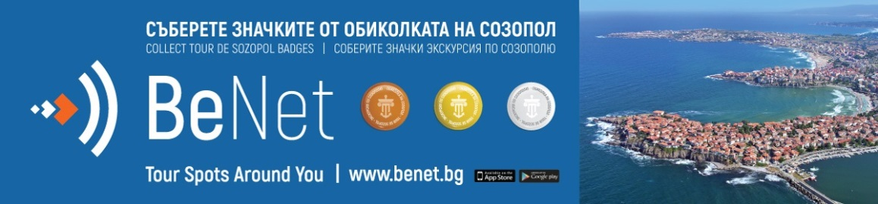
През втория сезон на BeNet на територията на Община Созопол щестартира и нова функционалност на системата, съдействаща за подобряване на електроннотопублично управление. Всеки отдел от Администрацията на Общината ще може да ползва комуникационен канал, за който гражданите да се абонират по интереси, така че всички предстоящи важни дати или събития (напр. срокове за плащания на данъци, такси, заявления за отпускане на помощи, и др.), да бъдат своевременно съобщавани директно към мобилните устройства на потребителите.

